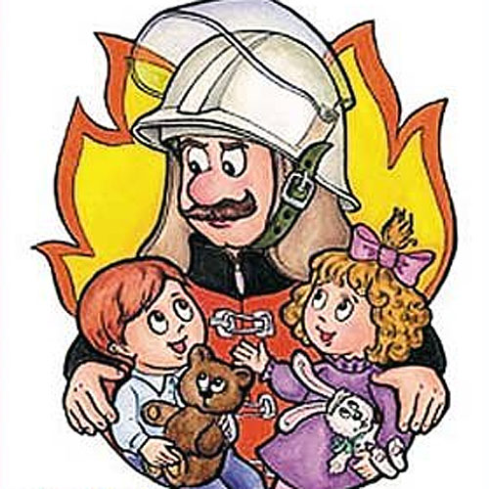

ПЛАН МЕРОПРИЯТИЙ
МЕСЯЧНИКА ПОЖАРНОЙ БЕЗОПАСНОСТИ
в МКДОУ «Детский сад № 11 «Колокольчик»
15.08 – 15.09.2016 г.
Цели и задачи:
- совершенствовать работу сотрудников МКДОУ «Детский сад № 11 Колокольчик» по предупреждению детской гибели и травматизма при пожаре;
- систематизировать знания воспитанников о причинах возникновения пожаров, подвести к пониманию вероятных последствий детских шалостей;
- формировать у детей навыки безопасного поведения в быту, чувство повышенной опасности при обращении с огнем и электроприборами; учить соблюдать технику безопасности при обращении с ними;
- учить правилам поведения при пожаре;
- убедить в важности и необходимости знаний о себе: фамилию, имя, домашний адрес, номер телефона, учить набирать номер пожарной службы, формировать навыки общения с дежурным по пожарной части в экстремальной ситуации;
- продолжать знакомить детей с профессией пожарного и техникой помогающей тушить пожар;
- повысить внимание родителей к изучению правил пожарной безопасности и мер профилактики в быту и на природе.

№ п/п | Наименование мероприятия | Дата | Ответственные
1. | Работа с коллективом
 | Издание приказа по ДОУ по пожарной безопасности | 07.09 | Заведующий
 | Инструктаж с сотрудниками по правилам пожарной безопасности | 07.09 | Ответственный по ПБ
 | Практическое занятие по отработке действий в случае пожара | 14.09 | Заведующаий ответственный по ПБ
 | Обновление материалов на стенде «Безопасность в ДОУ» | в течение месяца | Ответственный по ПБ
2. | Методическая работа
 | Педагогический час: «Пожарная безопасность в ДОУ»  - обзор методической литературы;  - рекомендации по составлению плана работы в группах  - рекомендации по содержанию групповых уголков безопасности и информации для родителей | 18.09 | Старший воспитатель
 | - обновление, пополнение информации в групповых уголках безопасности. | в течение месяца | Воспитатели
3. | Работа с детьми
 | НЕПОСРЕДСТВЕННО ОБРАЗОВАТЕЛЬНАЯ ДЕЯТЕЛЬНОСТЬ  - «Огонь –друг, огонь-враг» (подготовительная группа)  - «Если в доме случился пожар» (старшая группа)  - «Пожарный поезд спешит на пожар» (ст. гр. с элементами аппликации)  Цель: систематизировать знания детей о бытовых причинах возникновения пожаров; упражнять в умении создавать сюжетный рисунок по заданной теме.  - «Пожарный – героическая профессия» (средняя группа)  Цель: познакомить с историей создания пожарной службы, со средствами пожаротушения, номером телефона пожарной службы; воспитывать уважение к труду пожарных. | в течение месяца | Воспитатели
 | БЕСЕДЫ:  - «Огонь-судья беспечности людей» (подготовит. гр.)  - «Причины возникновения пожаров»» (старшая группа),  - «Спички не тронь – в спичках огонь» (мл. и ср. группы),  - «О пользе бытовых электроприборов и правилах  пользования ими» (старшая группа),  - «Малышам об огне» ( мл.группа),  - «Добрый и злой огонь» (все группы),  - «Если возник пожар» (все группы),  - «А у нас в квартире газ» (старшая группа),  - «Труд пожарных» (все группы),  - «Костер в лесу» (старшая группа)  Рассматривание материалов (плакатов, НДМ по пожарной тематике. | в течение месяца | Воспитатели
 | ЭКСКУРСИИ  - по детскому саду «Знакомство с пожарной сигнализацией»,  - по детскому саду «Пути эвакуации» | 20-26.09  17.09 | Воспитатели
 | ЧТЕНИЕ ХУДОЖЕСТВЕННОЙ ЛИТЕРАТУРЫ, ЗАГАДОК, ПОСЛОВИЦ И ПОГОВОРОК.  - С.Маршак «Что горит?», «Пожар», «Кошкин дом», «Рассказ о неизвестном герое»;  - Б.Житков «Пожар в море», «Дым»;  - К.Чуковский «Путаница»;  - Л. Толстой «Пожарные собаки»; «Пожар»  - Г.Остер «Вредные привычки»;  - С.Михалков «Дядя Степа»;  - Т. Фетисова «Куда спешат красные машины»;  - А. Шевченко «Как ловили Уголька»;  - Г.Цыферов «Жил на свете слоненок»  Т.А. Шарыгина стих. «Мы- пожарные» | в течение месяца | Воспитатели
 | ИЗОБРАЗИТЕЛЬНАЯ ДЕЯТЕЛЬНОСТЬ  - рисование иллюстраций к произведениям художественной литературы, плакатов (все группы)  - рисование «Куда спешат красные машины», «Берегите лес от огня», «Бытовая техника!»  - конструирование из бумаги «Пожарная машина»  -аппликация «Пожарный поезд»  Лепка пожарного рукава, пожарной лестницы | в течение месяца | Воспитатели
 | ИГРЫ:  - сюжетно-ролевые: «Вызов пожарных», «Едем на пожар», «Пожарная часть»  - подвижные: «Окажи помощь пострадавшему», Игра-эстафета «Пожарная тревога», «Пожарные на учениях», «Спасение пострадавших», «Земля, вода, огонь, воздух»  - театрализованная игра «Храбрый Зайка»  - дидактические:«Горит – не горит», «Доскажи словечко», «Средства пожаротушения», «Кому, что нужно для работы», «Как избежать неприятностей» | в течение месяца | Воспитатели
 | РАЗВЛЕЧЕНИЯ:  - кукольные спектакли:  «Чтоб не ссориться с огнем», (мл, средняя)  «Кошкин дом» (все группы)  - спортивный досуг «Смелые пожарные» (старшая группа)  -Игра-викторина (подготовительная группа) ,  - просмотр учебных роликов на противопожарную тематику ( мультфильм «Уроки осторожности. Огонь» из серии «Уроки тетушки Совы»,  - просмотр презентаций по данной тематике (все группы) | В течении месяца | Старший воспитатель, воспитатели
4. | Работа с родителями
 | Распространение буклетов на противопожарную тематику | в течение месяца | Воспитатели
 | Оформление папок - передвижек | в течение месяца | Воспитатели
 | Размещение на сайте детского сада плана и информации по проведению месячника пожарной безопасности | до 15.09 | Ст.воспитатель
Вывод: Таким образом, благодаря системному подходу к данной теме, мы планируем реализовать все наши цели и задачи.

